DISTANČNÍ VÝUKA MŠ BÁNOV
DISTANČNÍ VÝUKA DUBEN 2021

TŘÍDA: PLAVČÍCI
NÁMOŘNÍCI
KAPITÁNI

ČASOVÉ OBDOBÍ: 12. – 16.4. 2021
TÉMA: „TEN DĚLÁ TO A TEN ZAS TOHLE“
CÍL: Seznámit děti zážitkovou metodou s profesemi dospělých

JAZYKOVÁ VÝCHOVA
- Popiš určitou profesi a řekni jakou činnost vykonává
(Př. NA OBRÁZKU JE KUCHAŘKA. KUCHAŘKA VAŘÍ JÍDLO.)

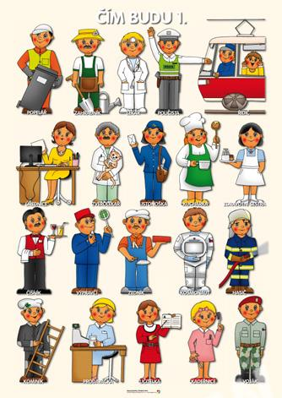

BÁSNIČKY:
Podle zájmu dětí vyberte alespoň dvě básničky z nabídky
PEKAŘ PEČE HOUSKY
Pekař peče housky,
uždibuje kousky.
Pekařka mu pomáhá,
uždibují oba dva.

ŠILI ŠEVCI
Šili, šili, ševci boty,
sedlákovi do roboty,
šili, šili, ševci boty,
sedlákovi do pole.
šidli, šidli švec,
zlámal kopytec.
Zlámal kopyto,
odpusťme mu to.

KOVEJ, KOVEJ
Kovej, kovej kováříčku,
okovej mi mou nožičku.
Okovej mi obě, zaplatím já tobě.
Okovej mi levou, pravou,
pojedeme spolu travou.

ŠIJE, ŠIJE ŠVEC
Šije šije švec,
zlámal kopytec.
Zlámal kopyto,
odpusťme mu to.

ŠEL ZAHRADNÍK DO ZAHRADY
Šel zahradník do zahrady
s motykou, s motykou.
Vykopal tam rozmarýnu
velikou, velikou.
Nebyla to rozmarýna,
byl to křen, byl to křen.
Vyhodil ho zahradníček
z okna ven, z okna ven.

POŠTOVSKÝ PANÁČEK
Jede, jede poštovský panáček
jede, jede poštovský pán.
Má vraný koníčky, jako dvě rybičky.
Jede, jede do Rokycan.

Jede, jede poštovský panáček
jede, jede poštovský pán.
Vpředu má truhličku,
vzadu má mošničku,
jede, jede do Rokycan.

PÍSNIČKY:

Ten dělá to a ten zas tohle - https://www.youtube.com/watch?v=W-GfjYleff4
Dělání - https://www.youtube.com/watch?v=jLG1ILNKQp0

PÍSNIČKY S POHYBEM:

Míša Růžičková – Sanitka https://www.youtube.com/watch?v=-xOPK2BISlk

Míša Růžičková – Hasičská https://www.youtube.com/watch?v=IklJxRN5px8

Míša Růžičková – Popeláři https://www.youtube.com/watch?v=rjLDFNpU7uA

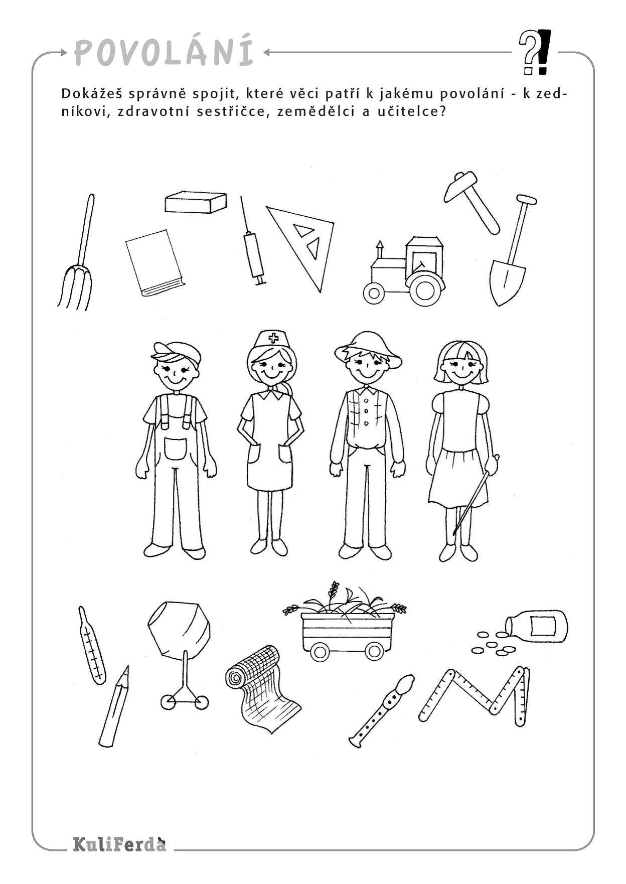

HÁDANKY K TÉMATU:
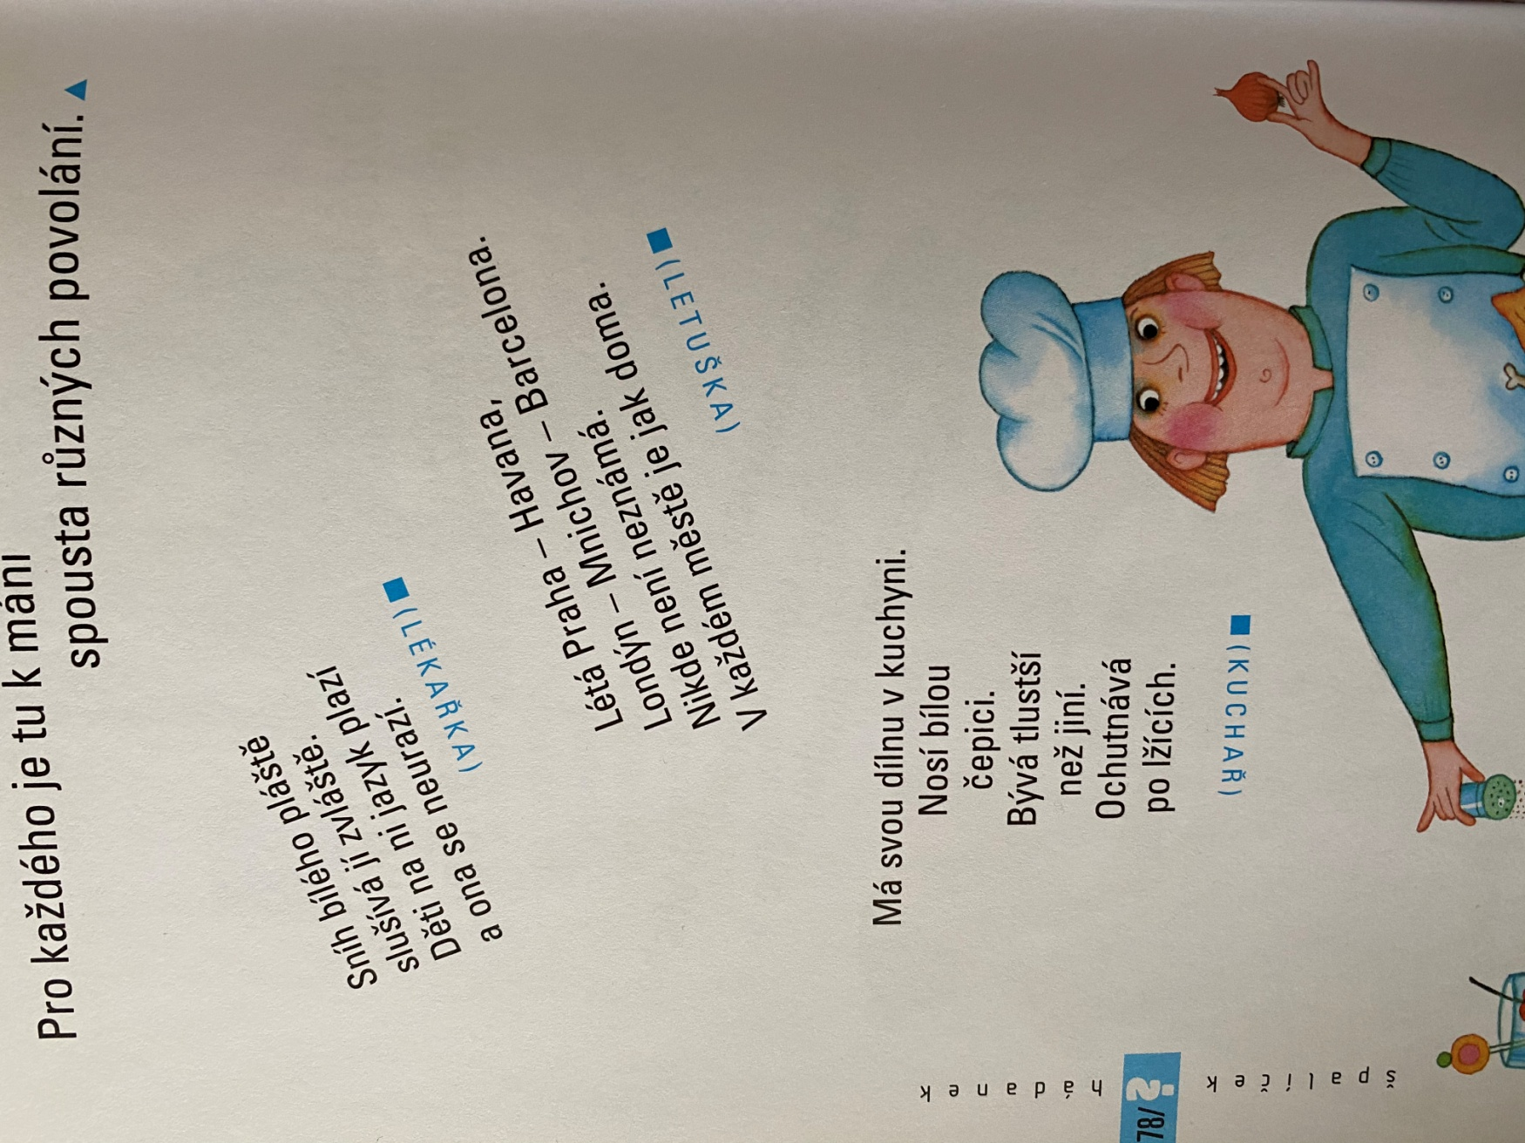

NÁMĚTY ČINNOSTI S DĚTMI:
NA CHVILKU SE PROMĚŇTE NA:
INŽENÝRA
Nakresli dům podle Matýska – zde https://www.youtube.com/watch?v=MX_4SMrHa_4

CUKRÁŘKU
Recept zde https://www.vareni.cz/recepty/muffiny-pro-deti/

ŠVADLENU
Provlékání provázku knoflíkem
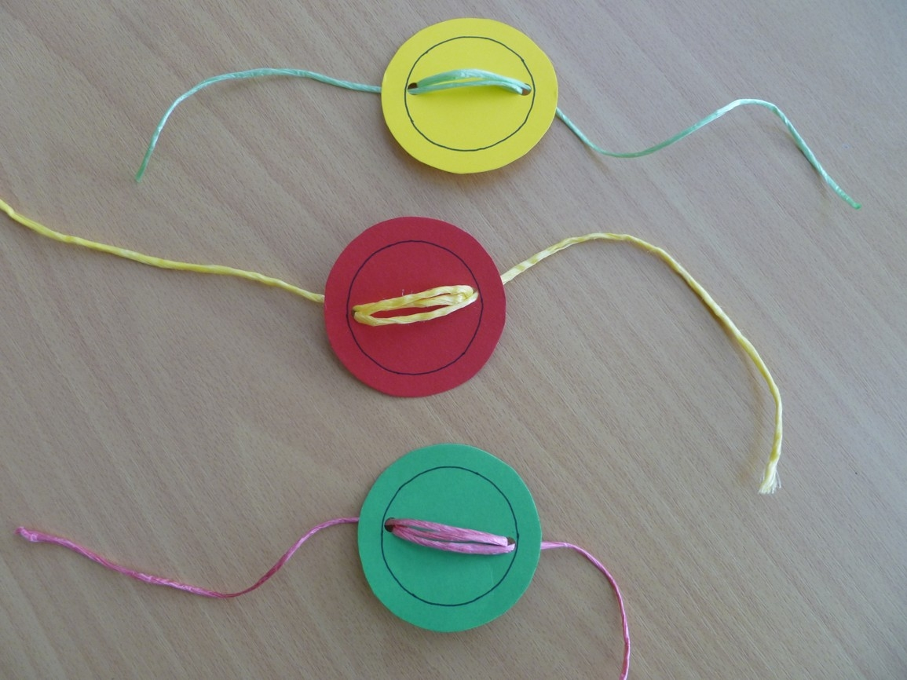

KUCHAŘE
Vyber si recept z oblíbeného pořadu DRACI V HRNCI https://decko.ceskatelevize.cz/draci-v-hrnci
SPORTOVCE
Za příznivého počasí venku vyzkoušej
- Jízdu na kole
- Jízdu na kolečkových bruslí
- Jízdu na koloběžce
- Házení míčem
- Skákání přes překážky
- Běh s rodiči

